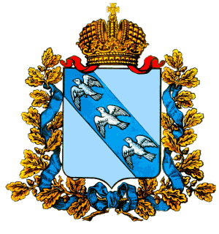

АДМИНИСТРАЦИЯ МАРИЦКОГО СЕЛЬСОВЕТА

ЛЬГОВСКОГО РАЙОНА КУРСКОЙ ОБЛАСТИ

ПОСТАНОВЛЕНИЕ

0т 08 июня 2020 г № 22

1. мерах по реализации Указа Президента Российской Федерации От 17 апреля 2020 года № 272

В соответствии с Указом Президента Российской Федерации от 17.04.2020 № 272 «О предоставлении сведений о доходах, расходах об имуществе и обязательствах имущественного характера за отчетный период с 1 января по 31 декабря 2019г.», Постановлением Губернатора Курской области от 28.04.2020 № 131 пг «О мерах по реализации Указа Президента Российской Федерации от 17 апреля 2020 года № 272», в связи с реализацией на территории Курской области комплекса ограничительных и иных мероприятий, направленных на обеспечении санитарно-эпидемиологического благополучия населения в связи с распространением новой коронавирусной инфекции (COVID-19), Администрация Марицкого сельсовета Льговского района

ПОСТАНОВЛЯЕТ:

1. Установить, что сведения о доходах, расходах, об имуществе и обязательствах имущественного характера за отчетный период с 1 января по 31 декабря 2019 года, срок подачи которых предусмотрен нормативными правовыми актами Администрации Марицкого сельсовета Льговского района Курской области, представляются до 1 августа 2020 г. включительно.
2. Постановление вступает в силу с момента подписания и распространяется на правоотношения возникшие с 29.04.2020.
3. Контроль за настоящего постановления оставляю за собой.

Глава Марицкого сельсовета : А.А.Жуков